ЭКСПЕРТНЫЙ СОВЕТ КОНКУРСА «ЗДОРОВОЕ ПОКОЛЕНИЕ» - 2015г.

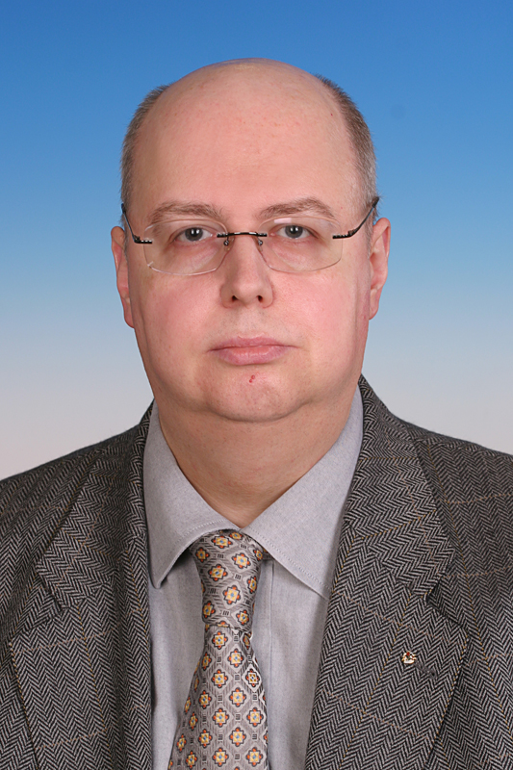
ВОРОНИН Юрий Викторович
Руководитель аппарата Счетной палаты Российской Федерации, Председатель Экспертного совета
Конкурс «Здоровое поколение» показал актуальность проблемы сохранения психического здоровья детей и наличие профессиональных ресурсов, которые способны ее решать. Высокая активность организаций, инновационные подходы, предложенные ими, а также междисциплинарная и межсекторная платформа для взаимодействия и сотрудничества вселяет надежду на то, что наши дети найдут близких по духу людей, любимое дело сообразно своим желаниям и способностям, что в целом поможет им повысить собственную самооценку, сопротивляемость негативным явлениям; задуматься над оценкой рискованных форм поведения, сформировать положительную эмоциональную установку к восприятию окружающего мира.

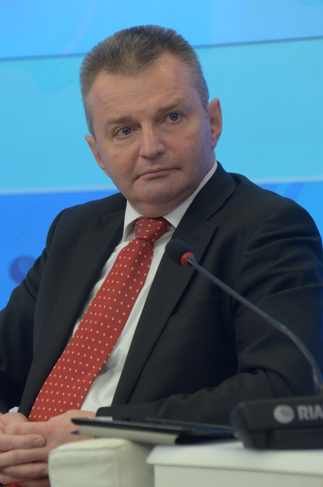
КАГРАМАНЯН Игорь Николаевич
Первый заместитель Министра здравоохранения Российской Федерации
Кому же не хочется жить долго и счастливо! Именно жить, дышать полной грудью, не растрачивая силы в постоянном конфликте с собственным организмом. Но внешние условия подчас таковы, что даже мощные защитные механизмы нашего организма не всегда справляются. Это и загрязнение окружающей среды (продуктов питания, воздуха, воды, почвы), и низкая пищевая ценность наших трапез, и недостаток физического движения, плюс ко всем прочему-стрессы от житейских трудностей. Сердечно-сосудистая система, головной мозг и иммунитет не выдерживают вредных химических, биологических и физических последствий хозяйственной деятельности человека, не справляются с психоэмоциональными нагрузками, низким качеством жизни, которые привели к снижению адаптационных возможностей человеческого организма и его способности к сопротивляемости. Поэтому задача воспитания здорового поколения, которую ставят перед собой специалисты Союза охраны психического здоровья – организаторы конкурса «Здоровое поколение», – сегодня особенно актуальна. Полагаю, реализация профилактических программ в сфере охраны психического здоровья детей и подростков участниками конкурса, внесет достойную лепту в решение этой задачи.

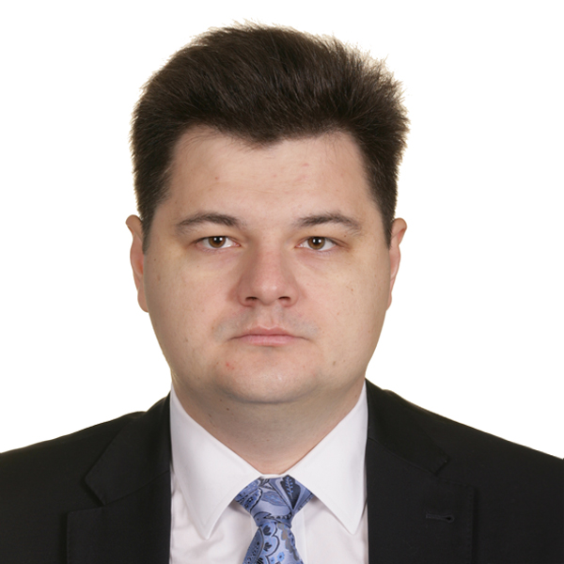
ВЕЛЬМЯЙКИН Сергей Федорович
Первый заместитель Министра труда и социальной защиты Российской Федерации

По меткому выражению Мольера, только очень здоровый человек способен выдержать и болезнь, и лекарства. Но мы с завидным упорством продолжаем бороться с уже имеющимся недугом, не задумываясь о том, что можно просто не допустить его появления. Получается, что мы боремся с последствиями, а не с причиной болезни, отказываем себе во всем, чтобы купить дорогие лекарства, но можем, в лучшем случае, лишь немного облегчить свое состояние. Уже поселившуюся в человеческом организме болезнь не так-то легко выгнать с облюбованной ею «жилплощади». Только профилактические программы могут дать положительный результат в борьбе за здоровье подрастающего поколения. Молодежь – наиболее уязвимая и наиболее подверженная негативным влияниям часть общества, поэтому необходимо закладывать основы здорового образа жизни с самого раннего возраста. Надеюсь, что реализация профилактических программ конкурса «Здоровое поколение» поможет молодым людям стать сильными и здоровыми, как физически, так и психологически, чтобы они могли полноценно жить и плодотворно работать.

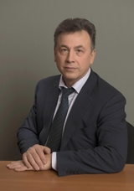
КАГАНОВ Вениамин Шаевич
Заместитель Министра образования и науки Российской Федерации

Настоящее – это перекресток прошлого и будущего. Медицина прошлого рассматривала любой недуг либо как «поломку» в самом организме, которую нужно устранить, либо как нападение внешнего врага, которое нужно отразить с помощью химических препаратов. Сегодня мы знаем, что большая часть патогенных микроорганизмов живет вокруг нас и даже внутри нас, не доставляя никаких беспокойств. Должен произойти какой-то сбой, чтобы они начали свою разрушительную работу. Утомление, неправильный образ жизни, плохое питание, суровый климат, вредные воздействия промышленных производств, постоянные стрессы ослабляют защитные силы организма. И все это касается практически каждого из нас. Медицина будущего направлена на укрощение стихии природы, на то, чтобы помочь человеку укрепить свой иммунитет и самому защитить собственный организм. Для психики человека, особенно развивающейся, детской и подростковой, характерна связь меняющейся генетической программы с пластичной средой, в первую очередь – социальной. Чтобы подростки могли безболезненно адаптироваться в сложном «взрослом» мире, вырасти здоровыми и стать достойными членами общества, необходимо уделять этому повышенное внимание, и профилактические программы конкурса «Здоровое поколение» – реальное воплощение такого внимании.

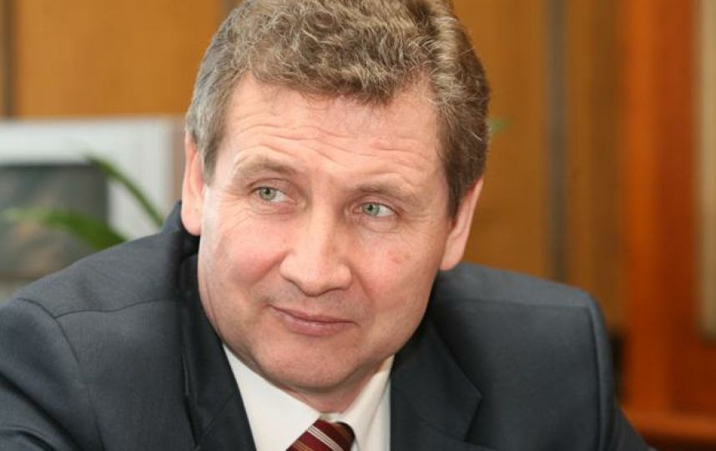
ИВЛЕВ Григорий Петрович
Статс-секретарь, Заместитель Министра культуры Российской Федерации

Природой нам даровано бесценное богатство, по сравнению с которым бледнеют все чудеса современной медицины и без которого у нас не было бы ни малейших шансов на выживание, – сложнейший механизм самообновления организма. Здоровый иммунитет напоминает хорошо организованную армию, но под непрерывными атаками агрессивного внешнего мира, армия эта начинает терять свою дееспособность, в ее рядах появляются бреши, в которые тут же прорываются всевозможные болезни и недомогания. Поэтому крайне важно помогать своему организму отражать атаки незримого «врага». И нашим самым действенным оружием в этой борьбе является здоровый образ жизни и духовное развитие человека. Каким вырастет молодое поколение - зависит в том числе и от нас, от того, насколько мы сможем привить молодежи позитивный взгляд на жизнь, психологическую устойчивость и стремление жить в согласии с человеческой природой. И я надеюсь, что программы конкурса «Здоровое поколение» послужат достижению этих благородных целей.

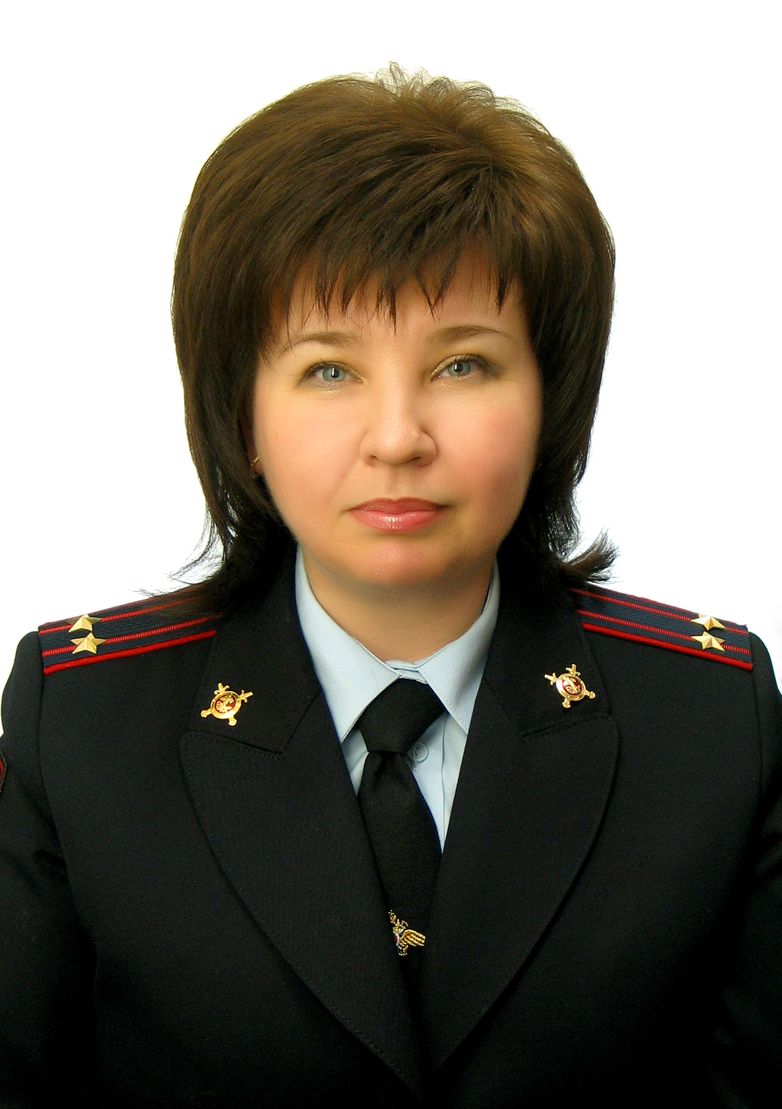
МАЙБОРОДА Ирина Владимировна Начальник отделения организации деятельности центров временного содержания для несовершеннолетних правонарушителей Главного управления по обеспечению охраны общественного порядка и координации взаимодействия с органами исполнительной власти субъектов Российской Федерации МВД России

В настоящее время, когда в обществе идут масштабные процессы социально-экономических и политических изменений, основная группа риска – это наша молодежь. Причины вполне очевидны: их неустоявшееся мировоззрение, не до конца сформировавшаяся система ценностей, отсутствие осознанного понимания, что, хотя природой каждому и дано: способность к адаптации и резервы прочности, однако их реализация напрямую зависит от образа жизни, от привычек, от умения правильно распорядиться своим здоровьем на благо себя, своей семьи, общества. Надеюсь, что конкурс профилактических программ «Здоровое поколение» даст толчок организациям по-новому взглянуть на свою деятельность, а реализуемые программы будут способствовать социализации подростков, снижению их агрессивности и привлечению к общественно полезной деятельности.

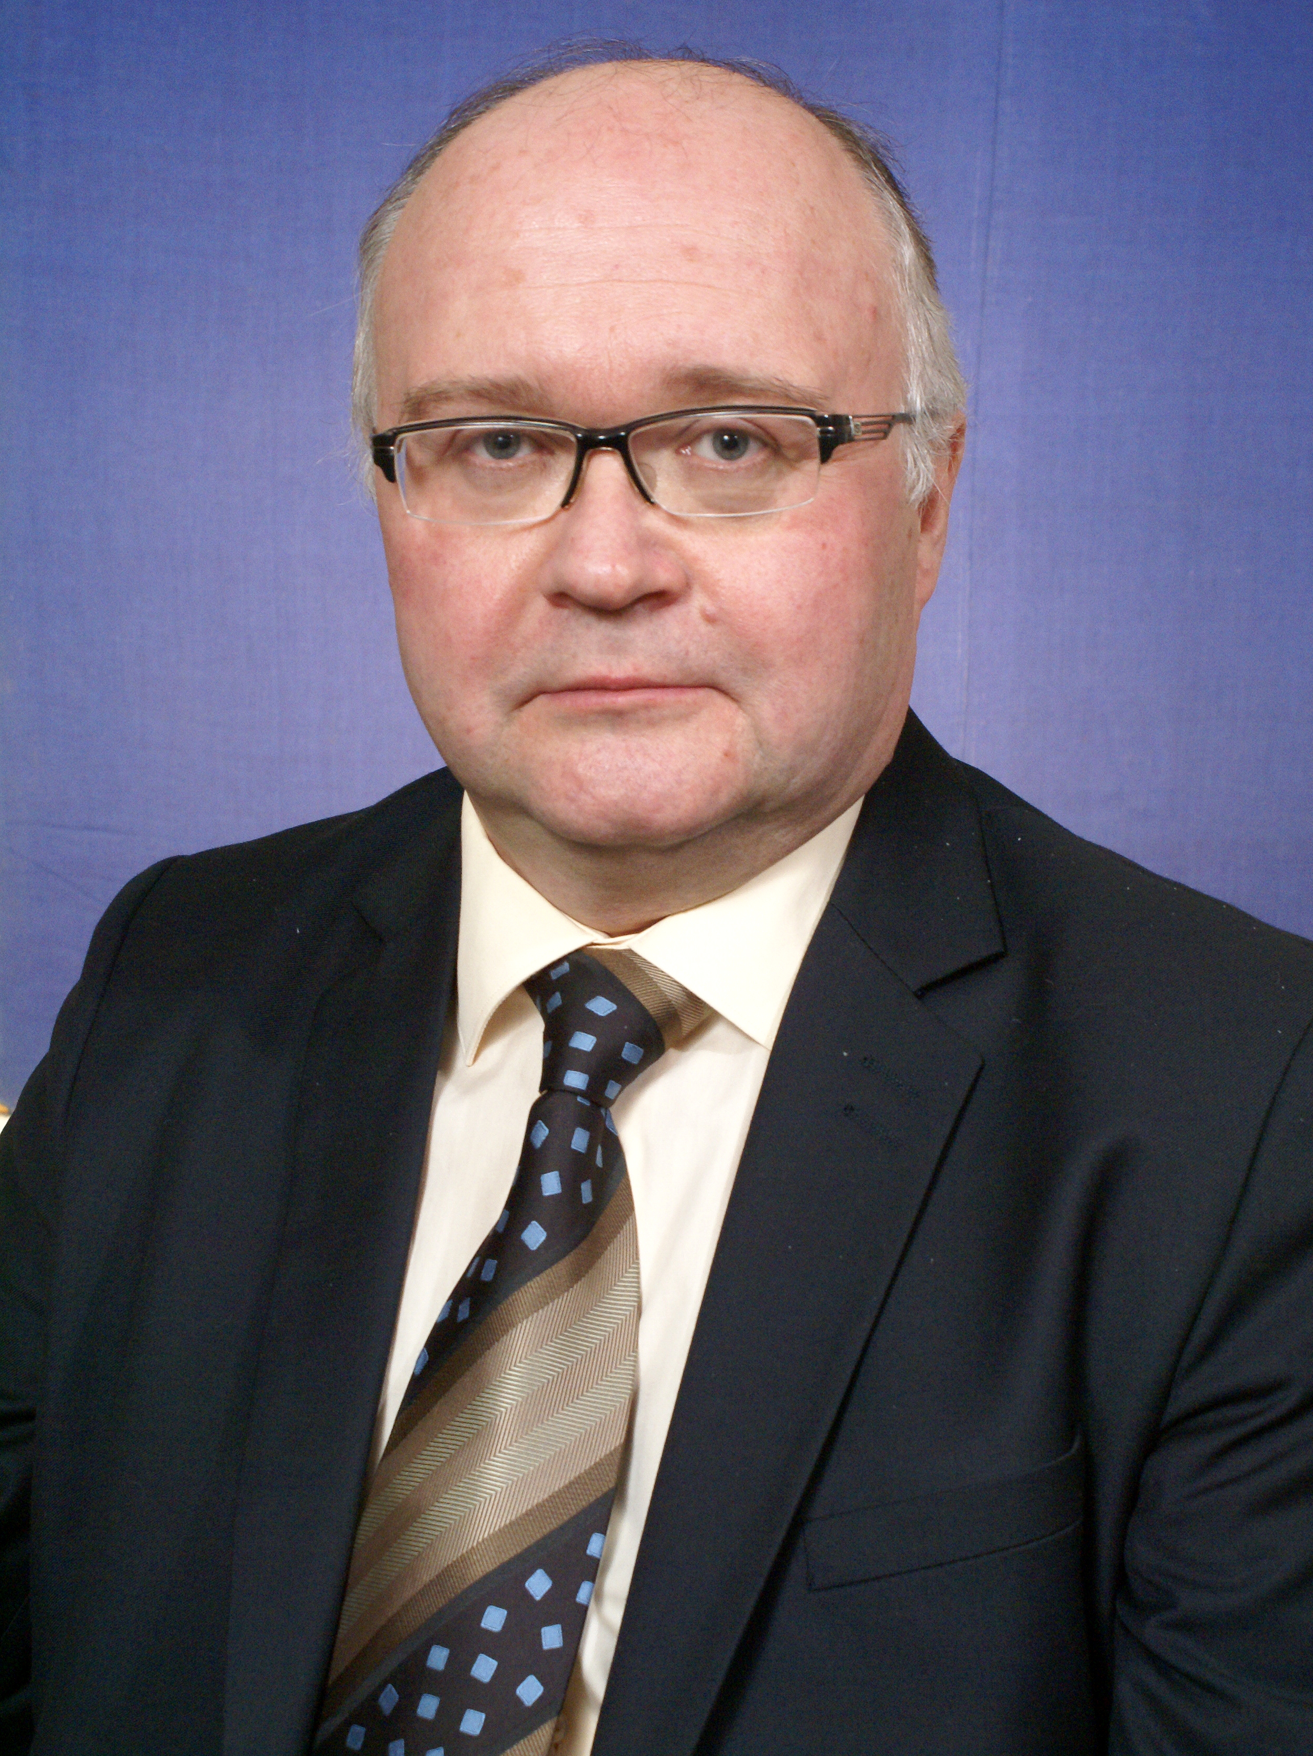
БОРОДИН Владимир Иванович
Врач-психиатр высшей категории, психотерапевт, психоаналитик, член Проблемного Совета по социальной психиатрии, профессор, член Ученого Совета ФГБУ «Федеральный медицинский исследовательский центр психиатрии и наркологии» Министерства здравоохранения Российской Федерации

Подростковый возраст – трудный период, прежде всего, для психического развития индивида. У подростков, как правило, резко повышена эмоциональная чувствительность и возбудимость, снижена устойчивость к стрессовым воздействиям. Относительная гиперэмоциональность и одновременно незрелость регулирующих и защитных механизмов подростковой психики приводят к многочисленным трудностям и проблемам поведения, включая агрессию по отношению к окружающим и аутоагрессию вплоть до суицидальных попыток. Весьма характерными для этого возраста являются разнообразные депрессивные реакции и состояния, кризис самосознания и многое другое. Профилактические программы конкурса «Здоровое поколение» призваны помочь молодежи достичь того уровня комфорта и благополучия, при котором человек сможет в максимальной степени реализовать собственный потенциал, научиться справляться с жизненными стрессами, продуктивно и плодотворно работать, то есть в полной мере вести здоровый образ жизни и вносить при этом посильный вклад в жизнь общества.

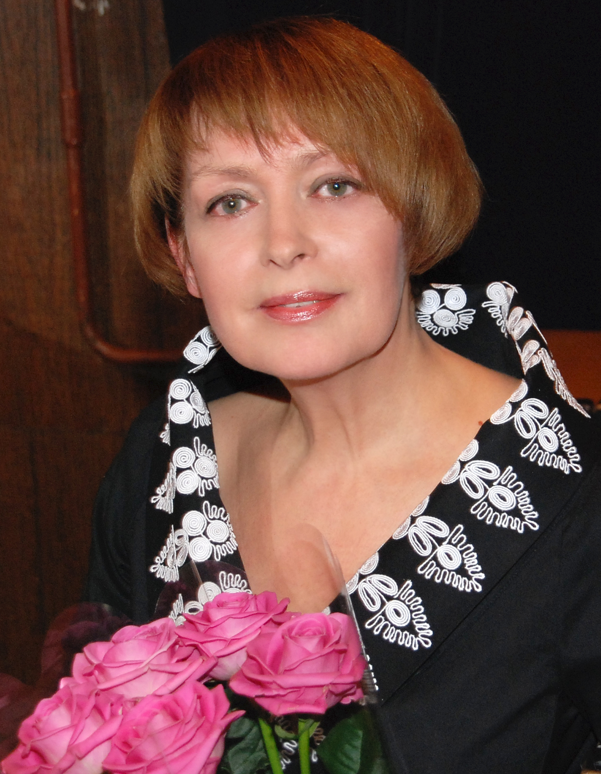
ЕРМИЛОВА Инна Александровна
Заслуженная артистка России, Президент телекомпании «Полюс»

Современный подросток находится в окружении событий нашего неспокойного мира, изобилующего негативным информационным потоком. Ощущение одиночества, неуверенности становится частью его эмоционального состояния, а ведь именно в этом возрасте происходит становление личности.
Подросткам свойственно рассуждения о жизни и смерти. И от взрослых, от окружающей среды во многом зависит, чем закончатся эти рассуждения, к какому выводу они придут. К сожалению, в последние годы участились сообщения о детском суициде, что само по себе свидетельствует о неблагополучном состоянии психического здоровья наших детей, о необходимости объединить усилия всего общества в поисках выхода из опасного положения. И дело тут не только в отдельно взятой причине – перегрузке в школе или вредного воздействия Интернета. Речь идёт именно о комплексном подходе к проблеме, о выработке целевой программы действий.
Подростку необходим задушевный и откровенный разговор. И вести такой разговор в современных условиях обязано телевидение. Пусть наши дети получат честную и откровенную информацию, которая поможет им определиться в жизни, найти дело по душе, вдохновит их на учебу, сделает их тонко чувствующими, способными к состраданию и сопереживанию людьми. Ведь как раз эти задачи и ставят перед собой специалисты Союза охраны психического здоровья – организаторы конкурса «Здоровое поколение».
Необходимо, чтобы итоги этого конкурса, работы, признанные, безусловно, лучшими, находки и открытия, которые были сделаны на местах, стали всеобщим достоянием. И здесь, опять же, свою роль должно сыграть телевидение.

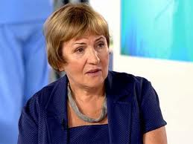
ПЕТЕРКОВА Валентина Александровна
Заместитель директора Центра по научной работе, директор Института детской эндокринологии, член-корреспондент РАН

Перед всеми нами стоят чрезвычайно важные задачи. Мы говорим о развитии человека, о создании новых стандартов нашей культуры в широком смысле этого слова, о важности пропаганды философии здорового образа жизни, о связи поколений и создании новых семейных традиций, о важности занятий физкультурой и спортом. Я врач и потому, возможно, очень хорошо понимаю важность профилактики. Но для того, чтобы человек, не важно – взрослый или ребенок, начал разумно относиться к своему здоровью, он должен осознать свою ценность как личности. Человек, который утратил смысл жизни, не видит перспектив, не чувствует себя достойным быть счастливым, вряд ли будет дорожить своим здоровьем. Главная задача всех проектов, представленных на конкурс «Здоровое поколение» - помочь людям укрепиться в мысли о собственной значимости и уникальности. И в этом случае позитивные изменения в жизни каждого человека, а значит, - и всех нас в целом как общества, не заставят себя ждать.
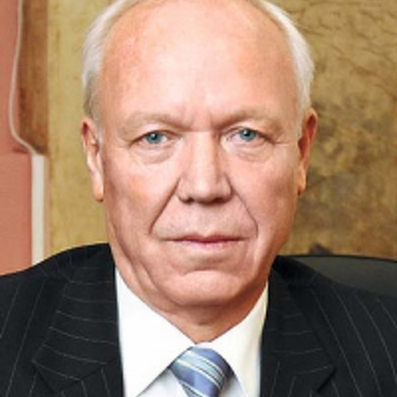
ШАБАЛИН Владимир Николаевич
Президент Российской ассоциации геронтологов и гериатров, Академик РАН, профессор, Заслуженный деятель науки Российской Федерации

Здоровье и долголетие – единая цель, к которой стремится человечество, но ни государство, ни общество, ни медицина не могут решить вопрос долголетия без активного персонального участия в этом самого человека. То, как долго мы проживаем и насколько качественно сложится данная нам жизнь, в первую очередь, зависит от нас самих. Поэтому уже с молодых лет необходимо строго контролировать образ жизни. Придерживаться простых универсальных принципов: высокая духовность, общественная, физическая и умственная активность, рациональное питание, разумная личная гигиена. Безусловно, в деле популяризации этих принципов будут играть ведущую роль профилактические программы конкурса «Здоровое поколение», которые направлены на формирование у детей и подростков глубокой внутренней мотивации на здоровый образ жизни, повышение самооценки собственных личностных возможностей, рост сопротивляемости негативным явлениям, формирование гражданского самосознания, патриотизма, позитивного восприятия действительности.

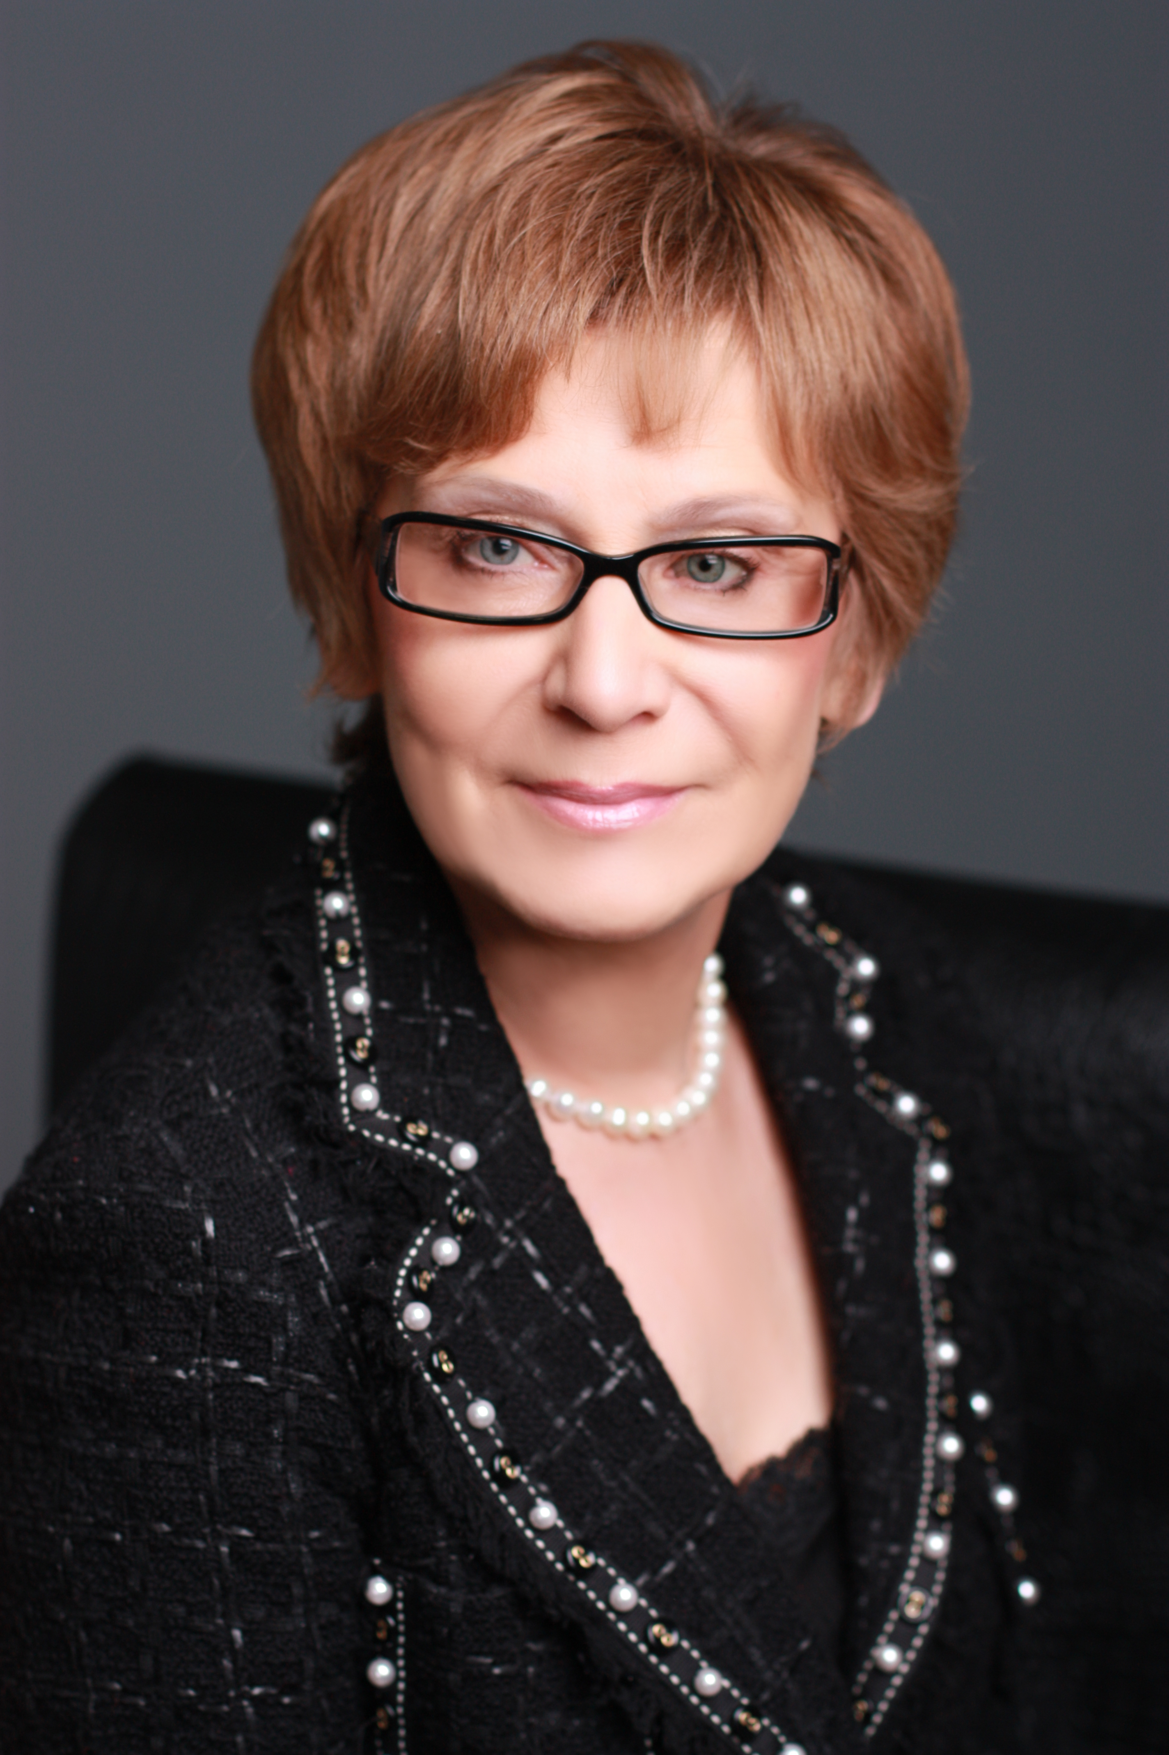
ОРЛОВА Валентина Трофимовна
Председатель правления Всемирного клуба петербуржцев

Благополучие страны напрямую зависит от духовного и нравственного здоровья наших детей и молодежи, поэтому крайне важно "связать разорванную нить", воскресив Память о дне вчерашнем, которая во многом определит Будущее. Только высоконравственный, отдающий дань прошлому, осознающий ответственность за настоящее и будущее гражданин способен к самостоятельным поступкам и действиям, принятию ответственности за их результаты. За счет реализации профилактических программ конкурса «Здоровое поколение», направленных на сохранение связи поколений путем обмена мудрости и опыта на энергию молодости, обществу удается создать основу для воспитания здоровых поколений.

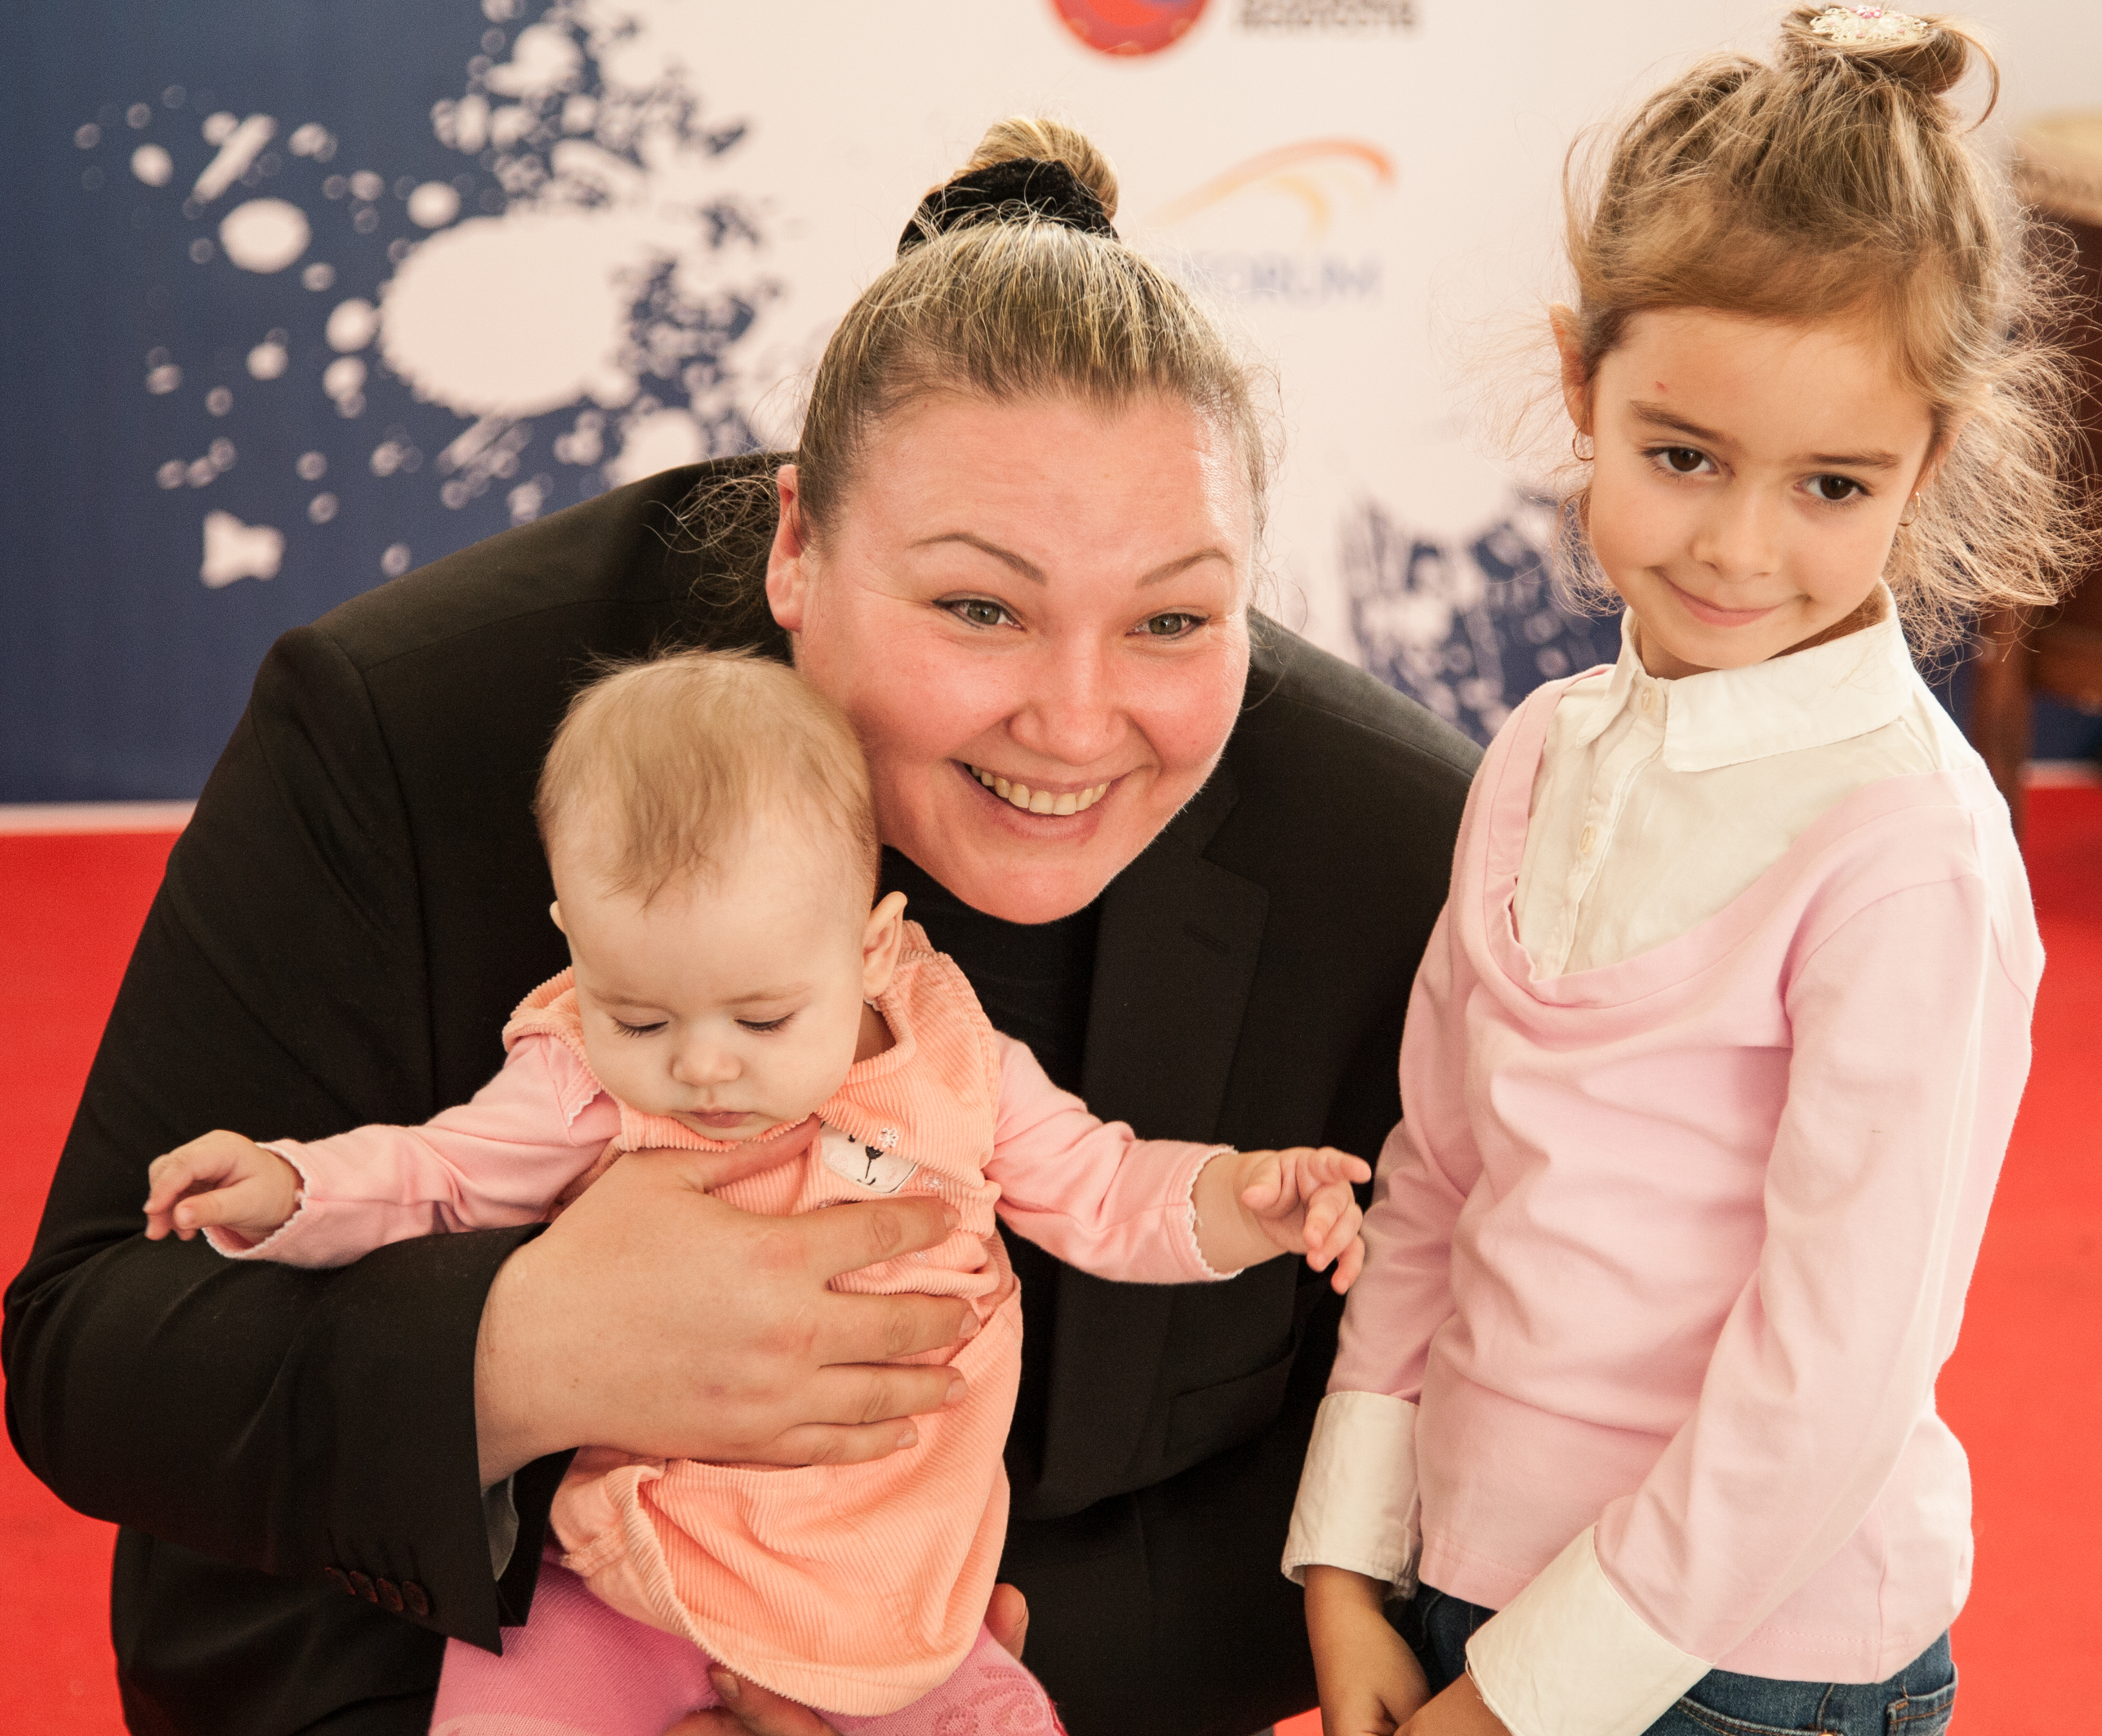
КОВАЛЕНКО Олеся Николаевна
Мастер спорта международного класса по самбо и дзюдо, двукратная чемпионка Европы по дзюдо, Заслуженный мастер спорта России, семикратная чемпионка мира по сумо, Посол СУМО Вторых Всемирных Игр боевых искусств

Вряд ли кого-то нужно убеждать в том, что здоровье – это важно, что каждый из нас должен прилагать усилия, чтобы заботиться о своем теле и духе. Однако приходится вновь и вновь напоминать эти прописные истины. Я как спортсменка точно знаю, что физическое воспитание и спорт – это не только ключ к здоровью, но и доступный для каждого инструмент саморазвития, воспитания своих лучших качеств, бойцовского духа, который поможет держать неизбежные удары судьбы и становиться только сильнее, преодолевая испытания, двигаясь к намеченной цели. Сильный духом человек не ищет утешения в доступных удовольствиях, у него нет нужды расслабляться с помощью алкоголя, табака, наркотических веществ. Но есть и более глубокие социальные последствия от вовлечения широкого круга людей в регулярные занятия спортом. Спорт объединяет людей, заставляет переживать яркие эмоции, открывает безопасный канал для освобождения от злости и негатива, учит настоящей дружбе, ответственности, взаимовыручке. Я готова поддерживать все проекты, направленные на развитие детского, студенческого и молодежного спорта, представленные в рамках конкурса «Здоровое поколение», и вижу в каждом большой потенциал. От всей души благодарю всех своих единомышленников, которые в своих проектах также акцентировали внимание на том, что физическая активность, занятия в спортивных секциях – это самый логичный и очевидный путь к здоровью и активному долголетию.

